ASIGNATURA: PLANIFICACION BASICA

CÓDIGO: FG131

PRERREQUISITO: NINGUNO

I. PRESENTACION

El curso de Planificación Básica (Marco Lógico), ha sido diseñado para estudiantes del segundo semestre que cursan las carreras de Abogacía Notariado, Administración y Auditoria y Agroecología e Ingeniería Ambiental, de la Universidad Rural de Guatemala.

II, PROPOSITOS DEL CURSO
Dotar a los estudiantes de los conocimientos necesarios y de la mecánica del Marco Lógico, a fin de que puedan aplicar sus principios en la planificación para la consecución de objetivos.

III. CONTENIDOS MINIMOS

IV.1 Planificación, formulación y presentación del Texto Paralelo
1. Breve conceptualización de los indicadores del Texto Paralelo de forma:
a) orden-limpieza-continuidad del trabajo,
b) claridad y amplitud en la expresión,
c) temporalidad en la entrega, y d) originalidad-creatividad
De contenido: a) BIBLIOGRAFÍA CONSULTADA (NORMAS IICA), Sentido de análisis-síntesis
2. Descripción de las cinco instancias principales que concibe la Mediación Pedagógica como herramienta de aplicación en la preparación del Texto Paralelo. (El Asesor pedagógico, El Texto, El Grupo, Consigo mismo, El Contexto)
V.2 Conceptos de Planificación
Planificación básica
Planificación estratégica
Pasos de la Planificación Estratégica
Análisis FODA (ejercicios y talleres en aula)
VI.3 Herramientas utilizadas para la planificación
Marco Lógico
Planeamiento de Proyecto orientado para objetivos (Método ZOPP)
VII.4 El Marco Lógico
1. Generalidades
2. Estructura
3. La jerarquía de objetivos
4. Indicadores para la jerarquía de objetivos
5. Medios de Verificación
6. Supuestos
7. El plan de ejecución
8. Uso Secuencial del Marco Lógico
9. Ejercicios, estudio de casos y talleres

EL MARCO LOGICO Y SU RELACION CON EL ZOPP

I. INTRODUCCIÓN

En un mundo globalizado de gran competitividad, es necesario abordar el barco que nos transporte a otros lugares, donde nuevos conocimientos puedan constituir la tabla de salvación en el momento menos esperado, desdeñando que en el intento exista posibilidad de naufragar, por la sola consideración que con el hecho de no intentar zarpar, se está propiciando el propio naufragio.

Es importante indicar lo anterior porque en el caso del Marco Lógico y el sistema Zopp utilizado como herramienta para la formulación de proyectos en mi caso particular he ampliado grandemente el horizonte y marco dentro del cual había trabajado.

Es indudable que para los especialistas, profesionales, técnicos, administradores, formuladores y ejecutores de proyectos y en nuestro particular caso, como estudiantes de un curso tan importante como es el de Formulación y Evaluación de Proyectos, el conocimiento, análisis, comprensión y aplicación de estos dos sistemas de conceptualización y planificación de proyectos por objetivos, facilitará todos los procesos y fases que conlleva un proyecto desde su concepción como Idea hasta su evaluación expost.

II. HIPÓTESIS OPERACIONAL

El planteamiento de una hipótesis operacional o hipótesis lógica en el caso de la Planeación de Proyectos mediante el Marco Lógico (ML) y la Planeación de Proyectos Orientada a Objetivos ( ZOPP) , sería la siguiente:

( EL MARCO LOGICO ES UNA DERIVACION DEL ZOPP )

III. ANTECEDENTES DE DONDE SURGIÓ EL MARCO LÓGICO

Desde 1983 la Agencia de Cooperación Alemana (GTZ) utilizaba oficialmente el Planeamiento de Proyecto orientado para objetivos, a partir de 1986 el Ministerio Federal Alemán de Cooperación Económica implantó con la GTZ, la obligatoriedad de la aplicación de ZOPP en la planificación de proyectos., en ese mismo tiempo otras Agencias y Organismos
Internacionales de Desarrollo utilizaban esa metodología, el Banco Interamericano de Desarrollo (BID), lo utilizó pero a partir de los años 90 fue haciéndole cambios y adaptándolo a sus políticas, creando el Marco Lógico año con año ha sido mejorado y en el año 2000 salió a su uso el software de Marco Lógico.

IV. EL CONTENIDO DEL MARCO LÓGICO

IV. 1 GENERALIDADES

El marco lógico es una herramienta para facilitar el proceso de conceptualización, diseño y ejecución de proyectos. Su propósito es el de brindar estructura al proceso de planificación y de comunicar información esencial relativa al proyecto. Puede utilizarse en todas las etapas de preparación del proyecto: programación, identificación, orientación, análisis, presentación ante los comités de revisión, ejecución y evaluación ex-post. Debe elaborarse con la participación inicial del equipo Organizacional, Institucional o de país, y luego evolucionar con la participación activa del Organismo Internacional prestatario si se trata de financiamiento externo para proyectos gubernamentales o de los consultores de Proyectos Privados, de la representación y del ejecutor. Se modifica y mejora repetidas veces tanto durante la preparación como durante la ejecución del proyecto.

El método fue elaborado originalmente como respuesta a tres problemas comunes a proyectos: (1) planificación de proyectos carentes de precisión, con objetivos múltiples que no están claramente relacionados con las actividades del proyecto; (2) Proyectos que no se ejecutan exitosamente, y el alcance de la responsabilidad del gerente del proyecto no está claramente definida; y (3) no hay una imagen clara de cómo luciría el proyecto sí tuviese éxito, y los evaluadores no tienen una base objetiva para comparar lo que se planeó con lo que sucedió en la realidad.

El método del marco lógico encara estos problemas, y provee además una cantidad de ventajas sobre enfoques menos estructurados:
1) Aporta una terminología uniforme que sirve para eliminar ambigüedades;
2) Aporta un formato para llegar a acuerdos acerca de los objetivos, metas y riesgos del proyecto que comparten el Banco, el prestatario y el ejecutor;
3) Suministra un temario analítico común que pueden utilizar el prestatario, los consultores y el equipo de proyecto para elaborar tanto el proyecto como el informe de proyecto;
4) Enfoca el trabajo técnico en los aspectos críticos y puede acortar documentos de proyecto y perfiles en forma considerable;
5) Suministra información para elaborar en forma lógica la estructura de la unidad de ejecución del proyecto;
6) Suministra la información para la ejecución, seguimiento y evaluación del proyecto.
7) Proporciona un formato para expresar toda esta información en un solo cuadro.
IV. 2 ESTRUCTURA
El marco lógico se presenta como una matriz de cuatro por cuatro (ver Figura 1). Las columnas suministran la siguiente información:
(1) Un resumen narrativo de los objetivos.
(2) Indicadores (Resultados específicos a alcanzar).
(3) Medios de Verificación.
(4) Supuestos (Riesgos).

Las filas de la matriz presentan información acerca de los objetivos, indicadores, medios de verificación y supuestos en cuatro momentos diferentes en la vida del proyecto:
(1) Fin alcanzado luego de que el proyecto ha estado en funcionamiento.
(2) Propósito logrado cuando el Proyecto ha sido ejecutado.
(3) Componentes completados en el transcurso de la ejecución del proyecto.
(4) Actividades requeridas para completar los Componentes.

Fig.1 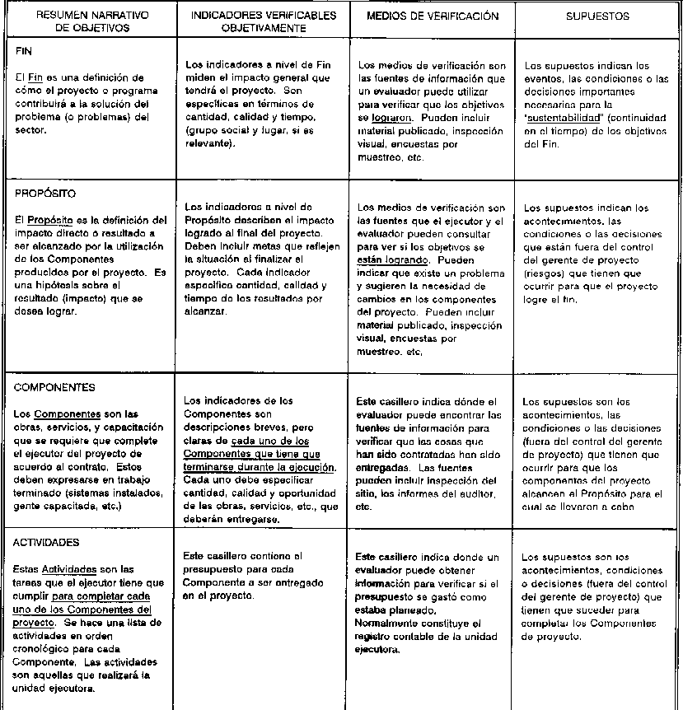

V. CONTENIDO DE LA PLANEACIÓN DE PROYECTOS ORIENTADA A OBJETIVOS (MÉTODO ZOPP)

ZOPP es la sigla de la denominación alemana "Zielorientierte Projektplanung" que significa ZOPP = planeamiento de proyecto orientado para objetivos. Es una metodología
que permite que el grupo de trabajo defina en forma consensada las acciones a realizar y su secuencia para alcanzar los objetivos que se ha propuesto.
Fue desarrollado por la agencia de cooperación alemana (GTZ) y es utilizado principalmente, para la formulación de proyectos de cooperación internacional.
Alemania, Suiza, España, los países escandinavos, Centro y Sur América, así como organismos multilaterales como la Unión Europea, BID, BM y BIRF aplican esta metodología o sus principios fundamentales.

ZIEL = OBJETIVO

ORIENTIERTE = ORIENTADO

PROJEKT = PROYECTO

PLANUNG = PLANEAMIENTO
El método ZOPP conduce a un proceso consecuente de reflexión, así como también a la comprensión uniforme de los términos empleados. De esta manera se facilita la comunicación y la cooperación entre todos los participantes. Para aplicar el método con flexibilidad, deben dominarse los elementos básicos que se apoyan mutuamente y que se presentan a continuación:
b. El Método. proporciona orientación para el trabajo en el grupo de planificación.
c. El Enfoque de equipo, como marco de referencia para el estudio interdisciplinario de problemas y la participación de grupos importantes de interesados y de beneficiarios.
d. La visualización, mediante tarjetas en las que se registran las contribuciones del equipo de planificación y los resultados de las discusiones.
e. Los procedimientos de aplicación, los cuales determinan el cronograma, la participación y el propósito de los talleres ZOPP en la fase de preparación del proyecto. Estas reglas están incluidas en el Manual de Organización de la GTZ.¹
f. La gestión del proyecto, basada en ZOPP, cuya finalidad es la implementación en la fase operativa de lo planificado anteriormente en el proyecto.²
ZOPP está basado en los principios muy sencillos siguientes: a) La cooperación entre el personal del proyecto y las entidades contrapartes es más fácil y productiva si todos se han puesto de acuerdo sobre objetivos que han sido expresados claramente. b) Se trata de resolver o aliviar en sus raíces, es decir sus causas, los problemas existentes en la cooperación para el desarrollo. Por lo tanto, se analizan los problemas, sus causas y efectos respectivos. Sobre esta base se formulan objetivos factibles y efectivos. c) Los problemas y sus causas no se encuentran aislados: guardan estrecha relación con personas, grupos y organizaciones. Por esta razón, solo se pueden tratar los problemas si se dispone de un panorama integral de los grupos interesados, individuos e instituciones involucrados.
V. 1 SU CONTENIDO SE DERIVA DE LOS PASOS SIGUIENTES:

PRIMER PASO : ANALISIS DE LA PARTICIPACIÓN

SEGUNDO PASO: ANALISIS DE PROBLEMAS (Identificación del problema central)

TERCER PASO: ANALISIS DE PROBLEMAS (Análisis de las causas y efectos del problema central).

CUARTO PASO: ANALISIS DE OBJETIVOS (El árbol de problemas es transformado en un árbol de objetivos)

QUINTO PASO: DISCUSION DE ALTERNATIVAS (Identificación de soluciones alternativas potenciales)

SEXTO PASO: MATRIZ DE PLANIFICACION DEL PROYECTO (Elaboración de una descripción integral del proyecto)

SEPTIMO PASO: MATRIZ DE PLANIFICACION DEL PROYECTO (Determinación de los supuestos importantes)

OCTAVO PASO: MATRIZ DE PLANIFICACION DEL PROYECTO (Formulación de los indicadores)

NOVENO PASO: MATRIZ DE PLANIFICACION DEL PROYECTO: (Descripción de las fuentes de verificación)

DECIMO PASO: MATRIZ DE PLANIFICACION DEL PROYECTO (Análisis de relevancia de los supuestos, de los riesgos que se corren; incorporando esto en el concepto del proyecto)

DECIMOPRIMER PASO: MATRIZ DE PLANIFICACION DEL PROYECTO: (Control de la capacidad de la gerencia del proyecto para garantizar los resultados/productos)

DECIMOSEGUNDO PASO: MATRIZ DE PLANIFICACION DEL PROYECTO (Cálculo de las cantidades y costos de las actividades individuales)

V. 2 METODOLOGÍA

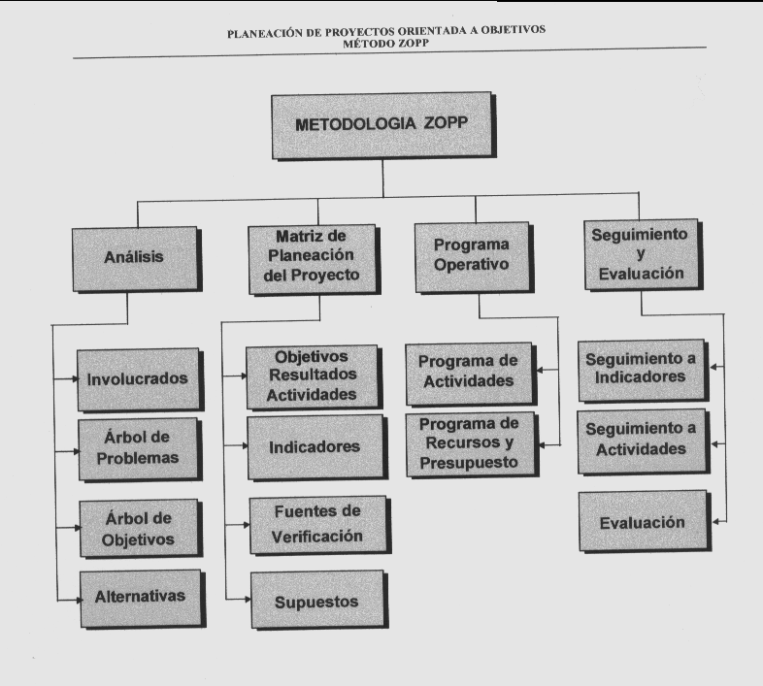
V. SUS RELACIONES: DIFERENCIAS Y/O SIMILITUDES

En acuerdo a lo que se ha podido observar el ZOPP, es la base o el origen del Marco Lógico por lo que entre los dos sistemas existen mas similitudes que diferencias, la metodología para llenar las matrices son iguales, así como las áreas de análisis y los objetivos de los sistemas de estudio, una de las pocas diferencias es la matriz de planificación por ser la del Marco Lógico más elaborada y sintética.

VI. EN QUE MOMENTO DE LA FORMULACION DE UN PROYECTO SE ELABORA EL MARCO LÓGICO O EL ZOPP (RAZONARLO).

Al correlacionar los propósitos tanto del Marco Lógico como del ZOPP con los contenidos temáticos de los estudios de Proyectos desde el nivel de idea hasta su operación, es pertinente que también cada fase evolutiva sea acompañada de su correspondiente planeación con la profundidad que cada una amerite.

VII. CONCLUSIONES

Se concluye que la hipótesis planteada se confirma, y que cualquier sistema se puede aplicar de acuerdo a la experiencia y preferencia de los formuladores o aplicar lo mejor que le parezca a los formuladores de cada uno de los métodos.

